ОБРАЗЕЦ

XIX областная олимпиада по школьному краеведению
Секция «Великая Отечественная война»

ВИКТОРИНА
г. Белгород, 18-19 марта 2015 г.

Фамилия, имя_____________________________________________________________________
Муниципальное образование________________________________________________________

Задание 1. Разгадайте кроссворд:
 |  |  |  |  |  |  |  |  |  |  |  | К |  | У |  | Л |  | Ь |  | Т |  | У |  | Р |  | А
1 |  |  |  |  |  |  |  |  |  |  |  | Р
 |  |  |  |  |  |  |  |  |  | 2 |  | А
 |  |  |  |  |  | 3 |  |  |  |  |  | Е
 |  | 4 |  |  |  |  |  |  |  |  |  |  | В
 |  |  |  | 5 |  |  |  |  |  |  |  | Е
 |  |  |  |  |  | 6 |  |  |  |  |  | Д
 |  |  |  |  |  |  |  |  |  | 7 |  | Е
 | 8 |  |  |  |  |  |  |  |  |  |  | Н
 |  |  |  |  |  |  |  |  |  | 9 |  | И
 |  |  |  |  |  |  |  |  |  | 10 |  | Е

1. Район Белгородской области, на территории которого находится Поклонный крест российскому крестьянству.
2. Населенный пункт Белгородской области, где находится Дом-усадьба князей Юсуповых.
3. Композитор, скрипач-виртуоз, заслуженный деятель искусств РСФСР, уроженец г. Старый Оскол.
4. Скульптор памятника-звонницы на Прохоровском поле.
5. Писатель, эсперантист, музыкант, путешественник, которому белгородская писательница Н.Г.Овчарова посвятила поэму «Глазами сердца».
6. Звание, которое в октябре 1998 года было присвоено Белгородскому государственному академическому драматическому театру имени М.С. Щепкина.
7. Вокально-хореографический ансамбль, активно принимающий участие в музыкальной и культурной жизни Белгородчины, лауреат многих международных конкурсов.
8. Купец, в доме которого расположен Белгородский Литературный музей.
9. Хирург, заслуженный деятель науки РСФСР, который провел детские годы в г.Короча.
10.Белгородский спортсмен-волейболист, участник Олимпийских игр 2000 года, награжденный орденом Дружбы.

Задание 2. От кого приходилось защищать Московское государство служилым людям крепости Белгород?
А) от шведов
Б) от казаков
В) от крымских татар
Задание 3. Когда была построена первая крепость Белгород?
А) 1586 г.
Б) 1596 г.
В) 1613 г.
Задание 4. Сколько городов-крепостей было в составе Белгородской оборонительной черты?
А) 30
Б) 26
В) 28
Задание 5. С 15 июня по 15 июля 1943 года 25 тысяч жителей Белгородчины стали участниками великого трудового подвига. Назовите этот подвиг.
А) Строительство железной дороги Старый Оскол-Ржава
Б) строительство авиационного завода
В) прорыв блокады Ленинграда
Задание 6. Когда Белгород был награжден орденом Отечественной войны 1 степени?
А) 2 ноября 1945 г.
Б) 5 августа 1943 г.
В) 9 апреля 1980 года
Задание 7. Установите соответствие между битвами Великой Отечественной войны и операциями советских войск, которые в ходе этих битв проводились:

- Сталинградская битва а) «Багратион»
- Курская битва б) «Кутузов»
- Освобождение Беларуси в) «Кольцо»

Ответ: 1- _____ 2 - _______ 3 - _______

Задание 8. Выберите правильный ответ.
В мае-июле 1944 года трудящиеся Валуйского района собрали денежные средства на:
А) закупку зерна
Б) строительство танка Т-34 «Генерал Ватутин».
В) строительство самолета «За Родину»

Задание 9. Выберите правильный ответ.
В феврале 1943 года в Германии был объявлен 3-х дневный траур в связи:
а) с потоплением линкора «Бисмарк»
б) со смертью Б. Муссолини
в) с поражением под Курском
г) с разгромом армии Ф. Паулюса под Сталинградом
Задание 10. Перед вами схема контрнаступления советских войск 12.07-23.08.1943 г. Проставьте цифрами правильное расположение фронтов:

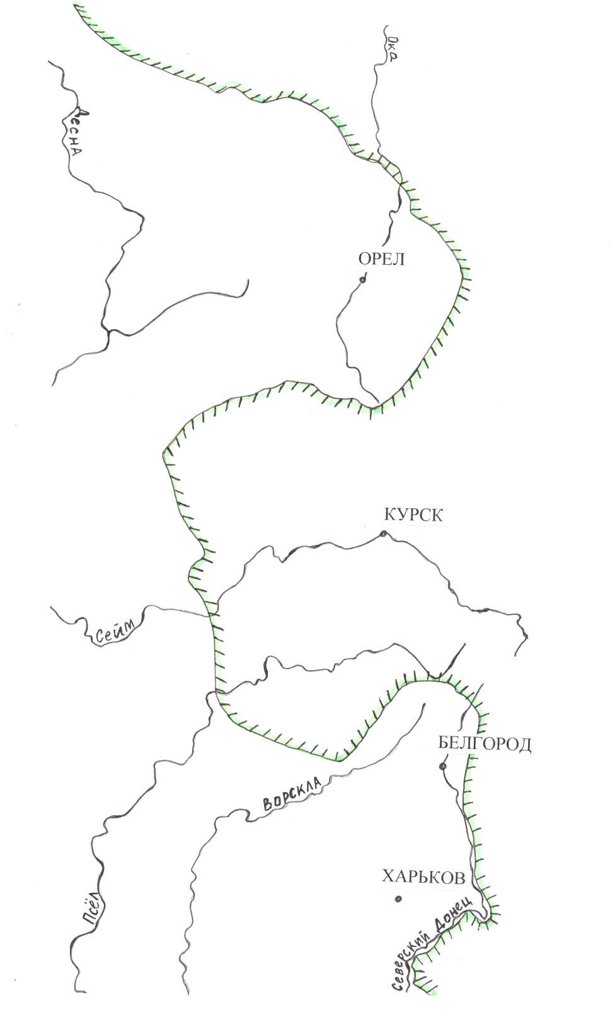

1. Западный фронт
2. Центральный фронт
3. Воронежский фронт
4. Юго-Западный фронт
5. Брянский фронт
6. Степной фронт

 | Вопрос | Вариант ответа
11. | О ком из знаменитых белгородцев идет речь: кораблестроитель, инженер, писатель-маринист, академик
12. | Кого из наших земляков во второй половине XIX в. называли «русским Шерлоком Холмсом»?
13. | По какому принципу составлен смысловой ряд?  М.А. Волков, М. Ушакова, А.А. Поляков, Н.Е. Малушко
14. | По какому принципу составлен смысловой ряд?  Поручик белой гвардии, человек с гитарой, водитель, полотер, капитан милиции, краевед и др.
15. | Назовите имя нашего земляка, автора оды по случаю открытия в Санкт-Петербурге в августе 1782 года памятника Петру I:  «Нерукотворная здесь русская гора,  Вняв гласу божию из уст Екатерины,  Пришла во град Петров чрез невские пучины  И пала под стопы великого Петра».
16. | Назовите имя нашего земляка, автора следующих строк:  «…Ужель страшиться нам могилы?  И лучше ль смерти плен отцов,  Ярем и стыд отчизны милой  И власть надменных пришлецов?  Нет, нет, судьба нам меч вручила,  Чтобы покой отцов хранить  Мила за родину могила,  Без родины позорно жить!»
17. | Соотнесите имена знаменитых белгородцев и годы их жизни:  1. Щепкин М.С. а) 1853-1939  2. Шухов В.Г. б) 1901-1944  3. Ватутин Н.Ф в) 1788-1863 | 1 - _______________  2 - _______________  3 - _______________

Задание 18. В аттестации какого в последствии видного военноначальника в 30-е гг. записано: «Сила воли развита в высшей степени. Энергичный. Авторитетный. Служит примером для комсостава полка. Здоров, вынослив. В обстановке разбирается хорошо. Оценивает правильно. Твёрдо знает своё дело. К себе и подчинённым требователен. Хороший стрелок. Методист стрелкового дела. Любит военную службу»
___________________________________________________________________________

Задание 19. Назовите имя нашего земляка исходя из представленного материала:
«22 июня 1941 г. будучи начальником пограничной заставы в Молдавии, принял неравный бой с немецко-фашистскими частями и в течение нескольких суток вместе с личным составом сдерживал натиск превосходящих сил врага. За героизм, проявленный в этих боях, был удостоен 26 августа 1941 г. звания Героя Советского Союза»
__________________________________________________________________________

Задание 20. Соотнесите событие и время

1 | Битва за Москву. | А | 17 июля 1942 г. –2 февраля 1943 г
2 | Сталинградская битва. | Б | 5 июля – 23 августа 1943 г.
3 | Курская битва. | В | 30 сентября 1941 г. –20 апреля 1942 г.

Ответ: 1 – ______, 2 – _____, 3 – _____

